Etudiant participant
KARA SABER 2742379
CLEMENT JOVANI 2744714
&&
BEDREDDINE RAFIK 2721894

Capture d’écran sur la page d’inscription montrant qu’il faut d’abord insérer une adresse mail correcte
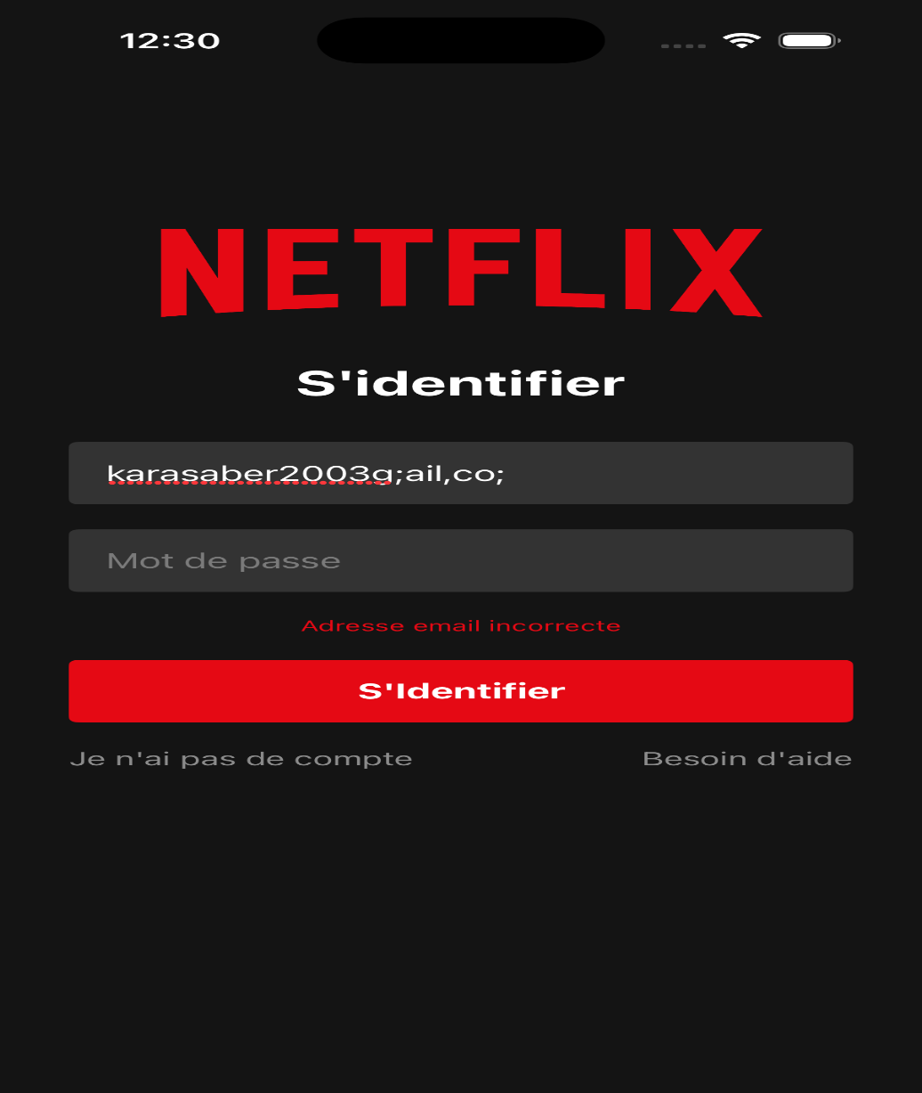
Capture d’écran montrant la gestion des erreur (si l’email est valide et le mot de passe non valide affiche mot de passe incorrect)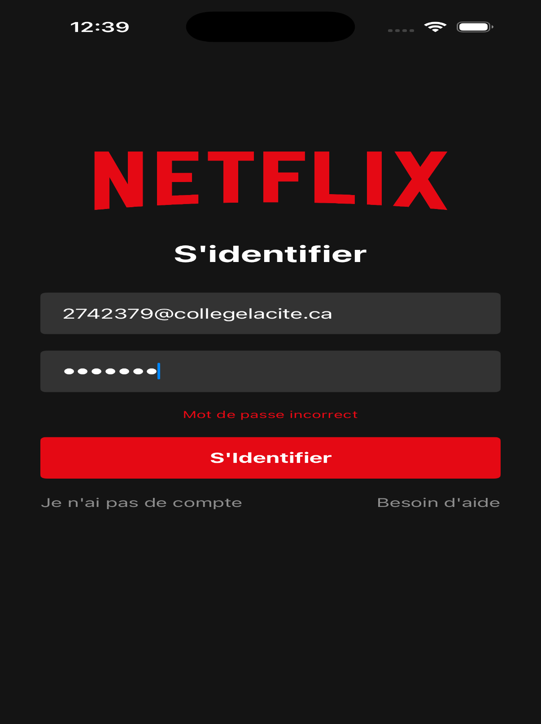

Capture d’écran de figure 2 montrant que toggle marche bien 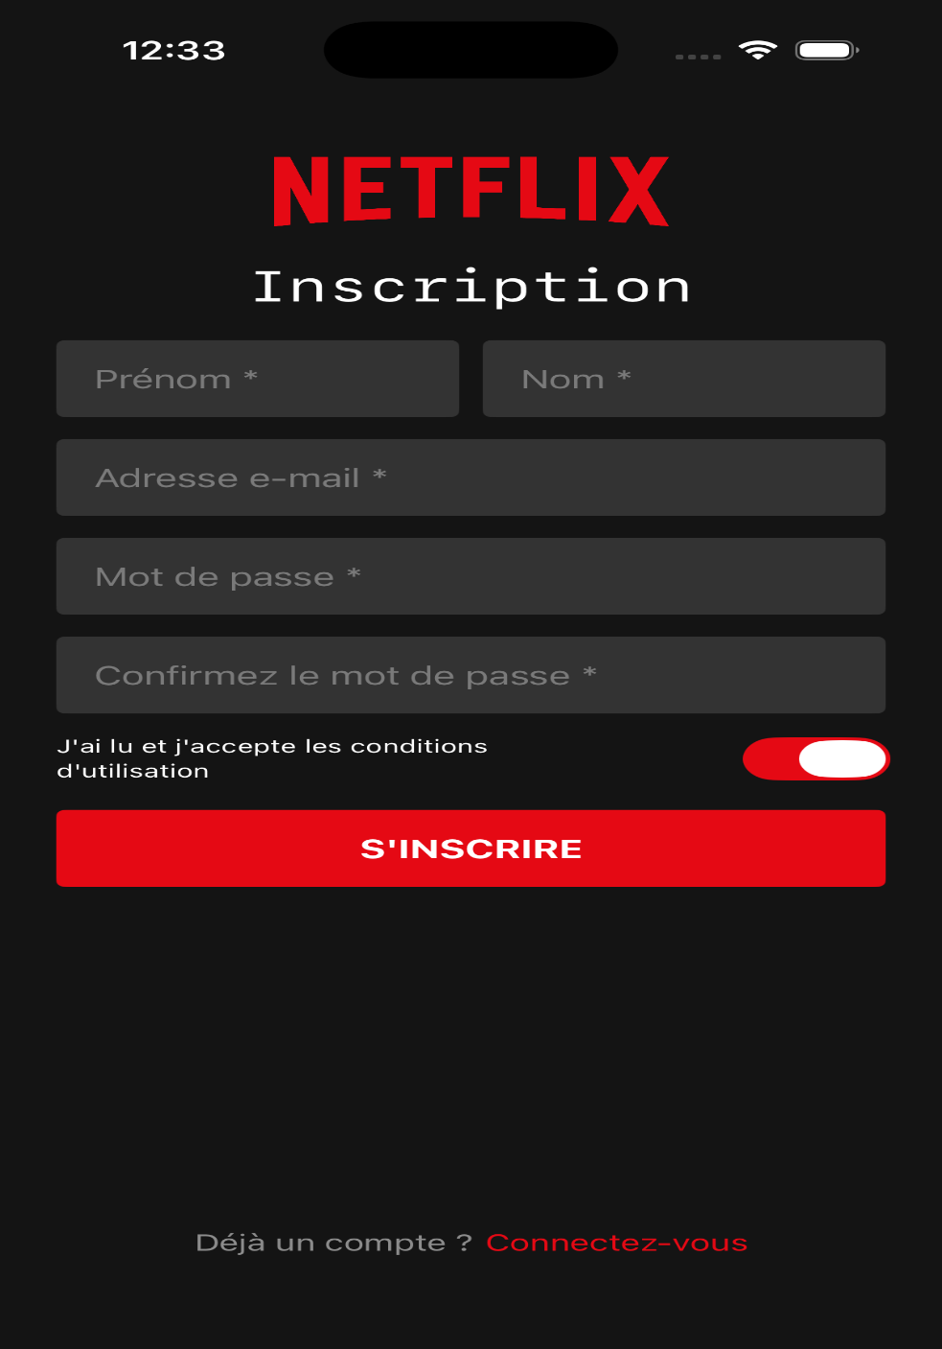

Capture d’écran de la page inscription montrant que la gestion des erreurs fonctionne 